Klip og mal på kaffefilter

Indledning
Et kaffefilter er rigtig godt at male på, fordi det suger vandet og skaber fine mønstre. Man kan virkelig lege med farver og lave flotte montager. Her er der brugt blåt og hvidt som et vintertema. Der er mange måder at klippe og forme filtrene på bagefter. Vi har foldet filtret tre gange, sådan at man kan få et sammenhængende mønster.

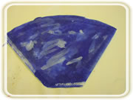 | Begynd med at male kaffefiltret. Lad ungerne bruge lang tid på det. At blande farverne er spændende og udviklende. Samtidig kan man fordybe sig helt i, hvordan en dråbe maling "lever" på filteret, efter at man har sluppet den med penslen.
Når filtret er færdigt og tørret, foldes det nogle gange. Det kan være smart at bruge en klips i øverste hjørne. Så bliver det lettere for ungene at arbejde med at klippe. | 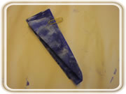
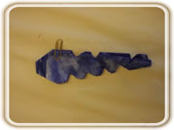 | Mønstret er klippet til. Nu bliver det spændende at se, når det bliver foldet ud.
Man kan lave en halvcirkel af kaffefiltret ved at klippe kanten væk på den ene side og under. | 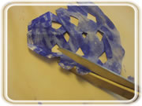
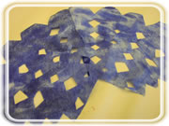 | Så bliver det sådan.
Hvis man sætter to ens stykker sammen, får man en snekrystal eller et gækkebrev. | 